Міністерство освіти і науки України

Фаховий коледж зварювання та електроніки імені Є.О. Патона

ЗВІТ

З ЛАБОРАТОРНОЇ РОБОТИ №9

навчальної дисципліни
ОПЕРАЦІЙНІ СИСТЕМИ
ФКЗЕ. 121ОС03. 09ЛР
Шифр роботи

Студент Бабенко Р.
Група ПЗ-24-1/9
Перевірив Костенко А.О.

2026 - 2027

Тема: Основні прийоми роботи з програмною оболонкою MC та текстовий редактор VI в ОС Linux.
Мета: опанувати роботу в текстовому режимі без графічного середовища: навчитися виконувати файлові операції у двопанельному менеджері Midnight Commander, користуватися його вбудованими переглядачем і редактором, а також редагувати файли в редакторі vi — перемикати режими, переміщатися текстом, виконувати пошук і заміну, зберігати зміни.
Обладнання: ПК або віртуальна машина з Ubuntu 22.04; Midnight Commander; редактор vi або vim.
Варіант: 3.

Хід роботи
1 Отримав в викладача номер індивідуального варіанта(3).
2 Встановив пакети mc і vim. Створив структуру ~/lab9 з підкаталогами conf і bak, скопіював в conf три конфігураційні файли, зазначені у варіанті (шляхи відносно /etc). Файли, які звичайний користувач прочитати не може (sudoers), копіював командою sudo cp і передавав собі: sudo chown $USER ~/lab9/conf/sudoers.
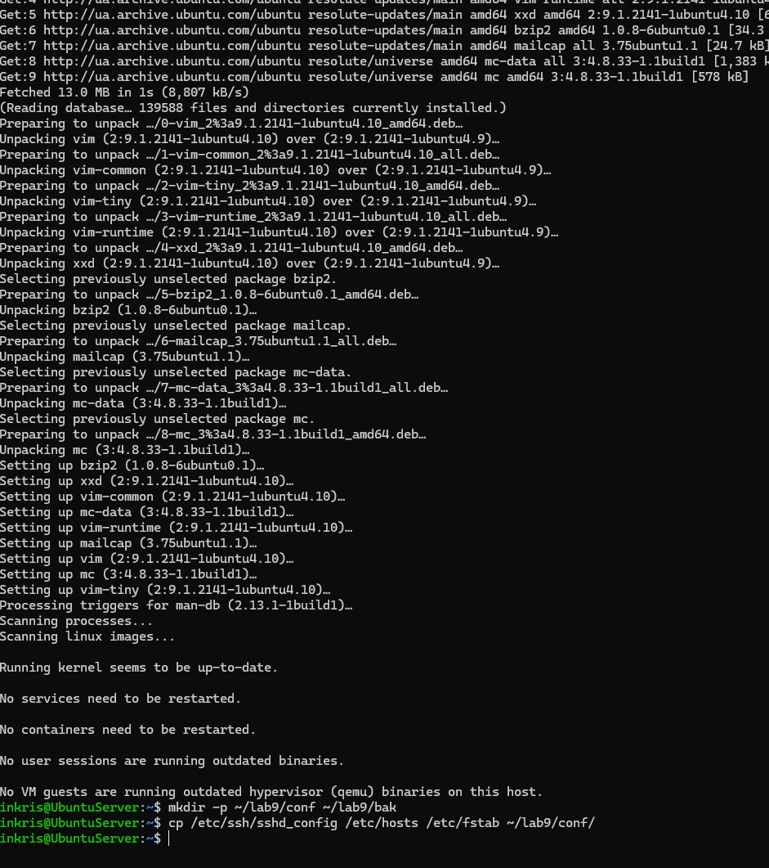
Рисунок 1 – Створення структури каталогів та копіювання конфігураційних файлів
3 Запустив mc. Описав у звіті призначення обох панелей, рядка функціональних клавіш і меню F9.
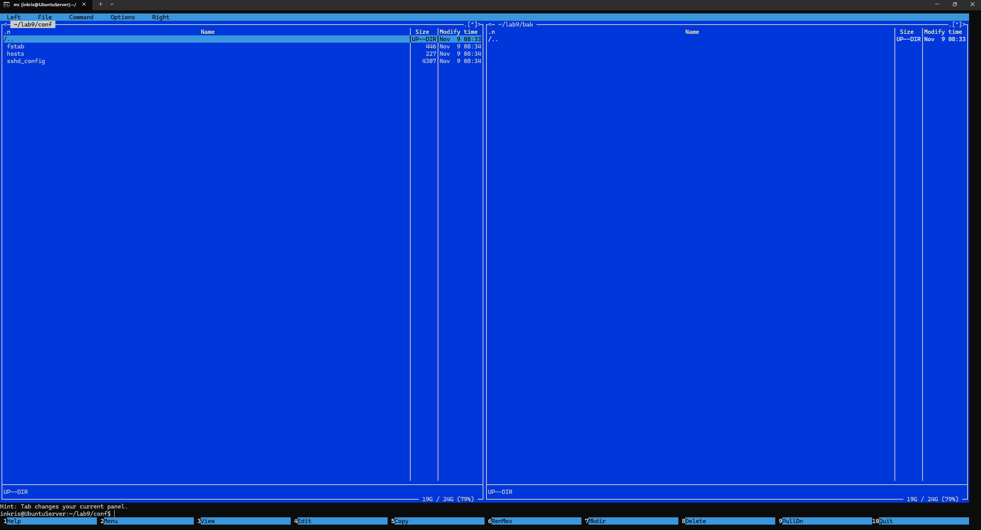
Рисунок 2 – Інтерфейс файлового менеджера Midnight Commander
Ліва і права панелі призначені для навігації по файловій системі та відображення вмісту двох різних каталогів одночасно (у моєму випадку conf та bak). Нижня панель показує підказки для функціональних клавіш F1-F10. Меню (F9) містить розширені команди управління панелями, пошуку та налаштувань mc.
4 Виконав в mc такі операції: позначив два файли клавішею Insert і скопіював їх на протилежну панель, перейменував один файл, створити каталог, переглянути файл клавішею F3. Кожну дію підтвердити знімком екрана.
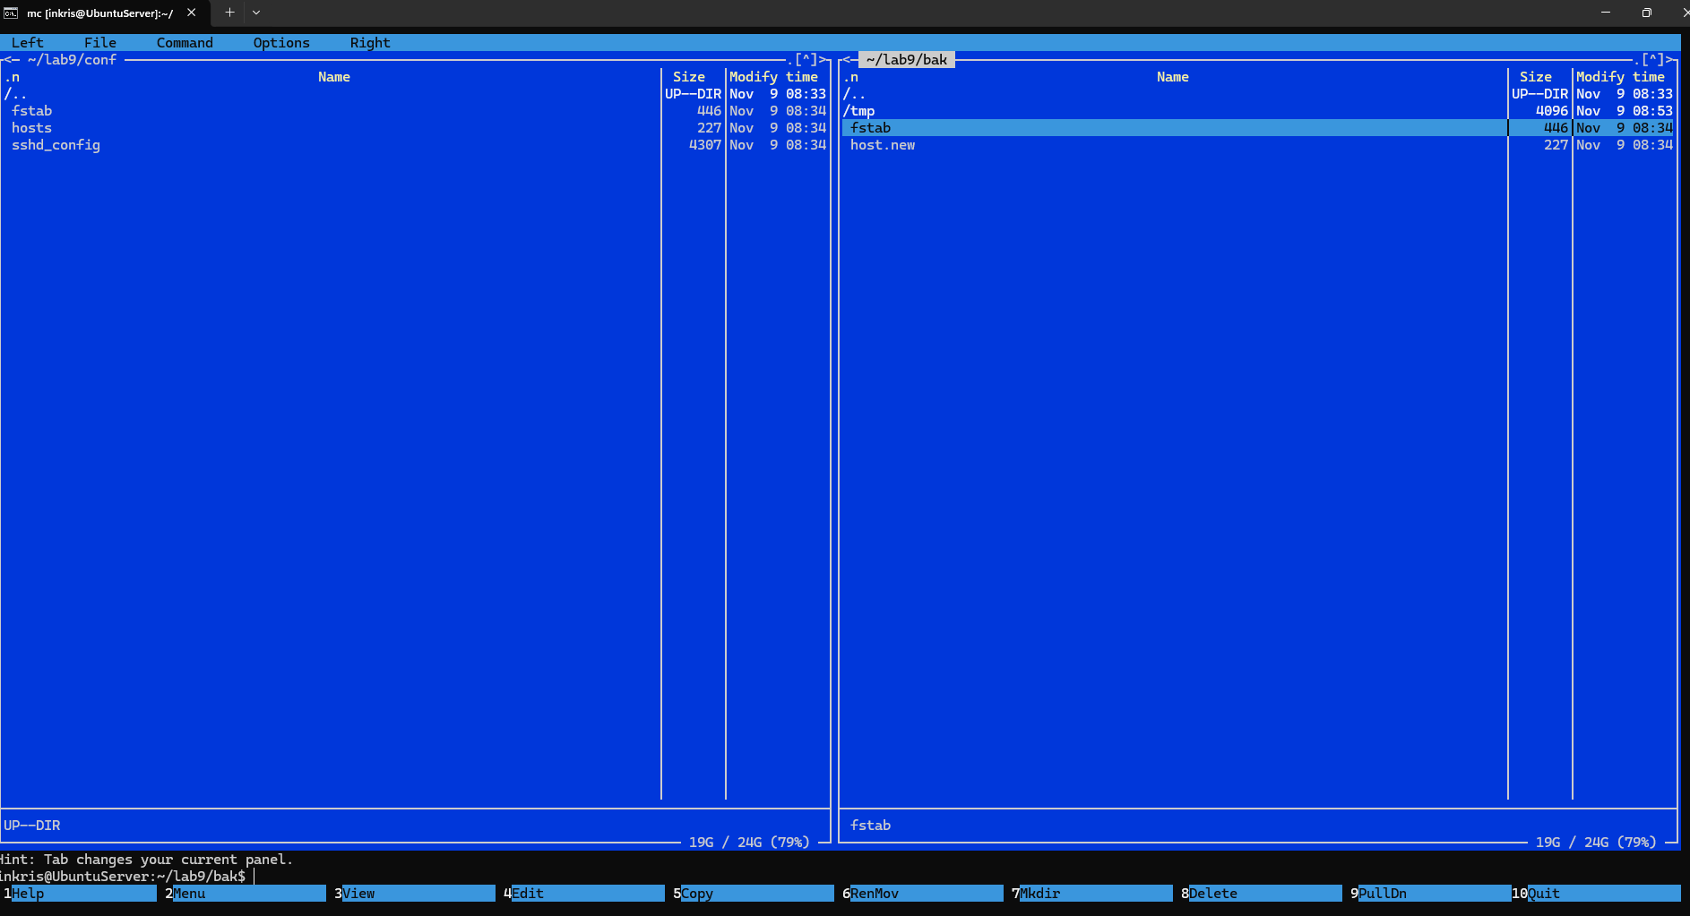
Рисунок 3 – Результат копіювання, перейменування та створення каталогу в mc
5 Скористався можливостями меню F9: порівняв каталоги conf і bak, виконав пошук файлу за маскою свого варіанта. Описав результат.
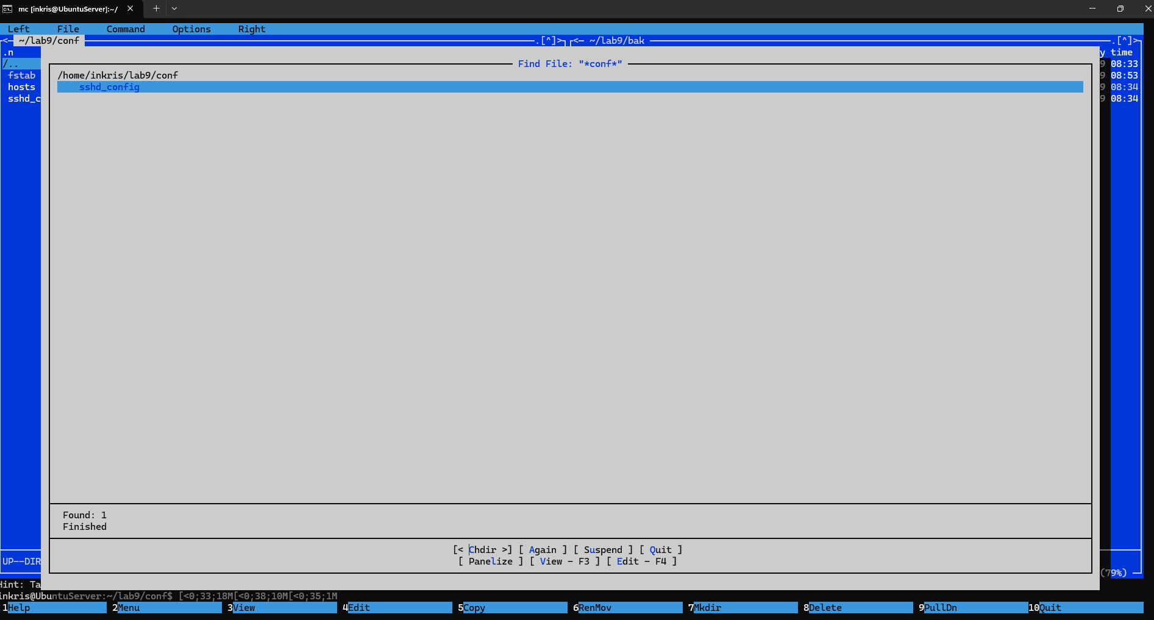
Рисунок 4 – Пошук файлів за маскою *.conf
6 Відредагував файл вбудованим редактором mc (F4): додав рядок, зазначений у варіанті, зберіг клавішею F2.
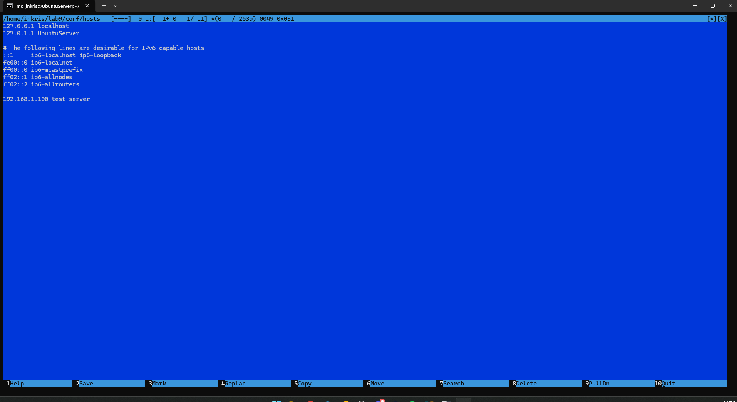
Рисунок 5 – Редагування файлу в mcedit
7 Створив у vi файл notes.txt із трьома рядками тексту. Продемонстрував перехід між режимами, увімкнути нумерацію рядків, зберегти файл.
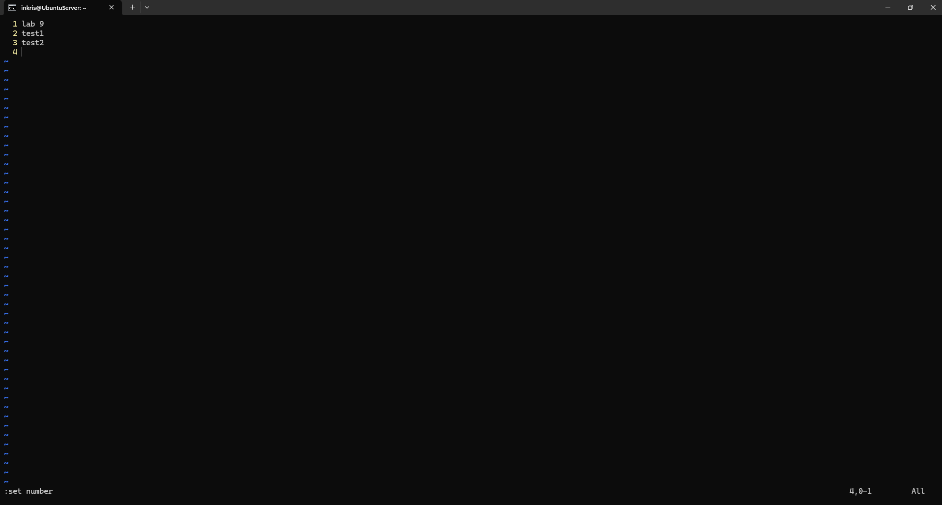
Рисунок 6 – Створення файлу notes.txt у редакторі vi
8 Виконав у vi на копії конфігураційного файлу: перехід до кінця й початку файлу, пошук параметра свого варіанта, видалення рядка, скасування видалення, перехід до заданого рядка. Вийшов без збереження.
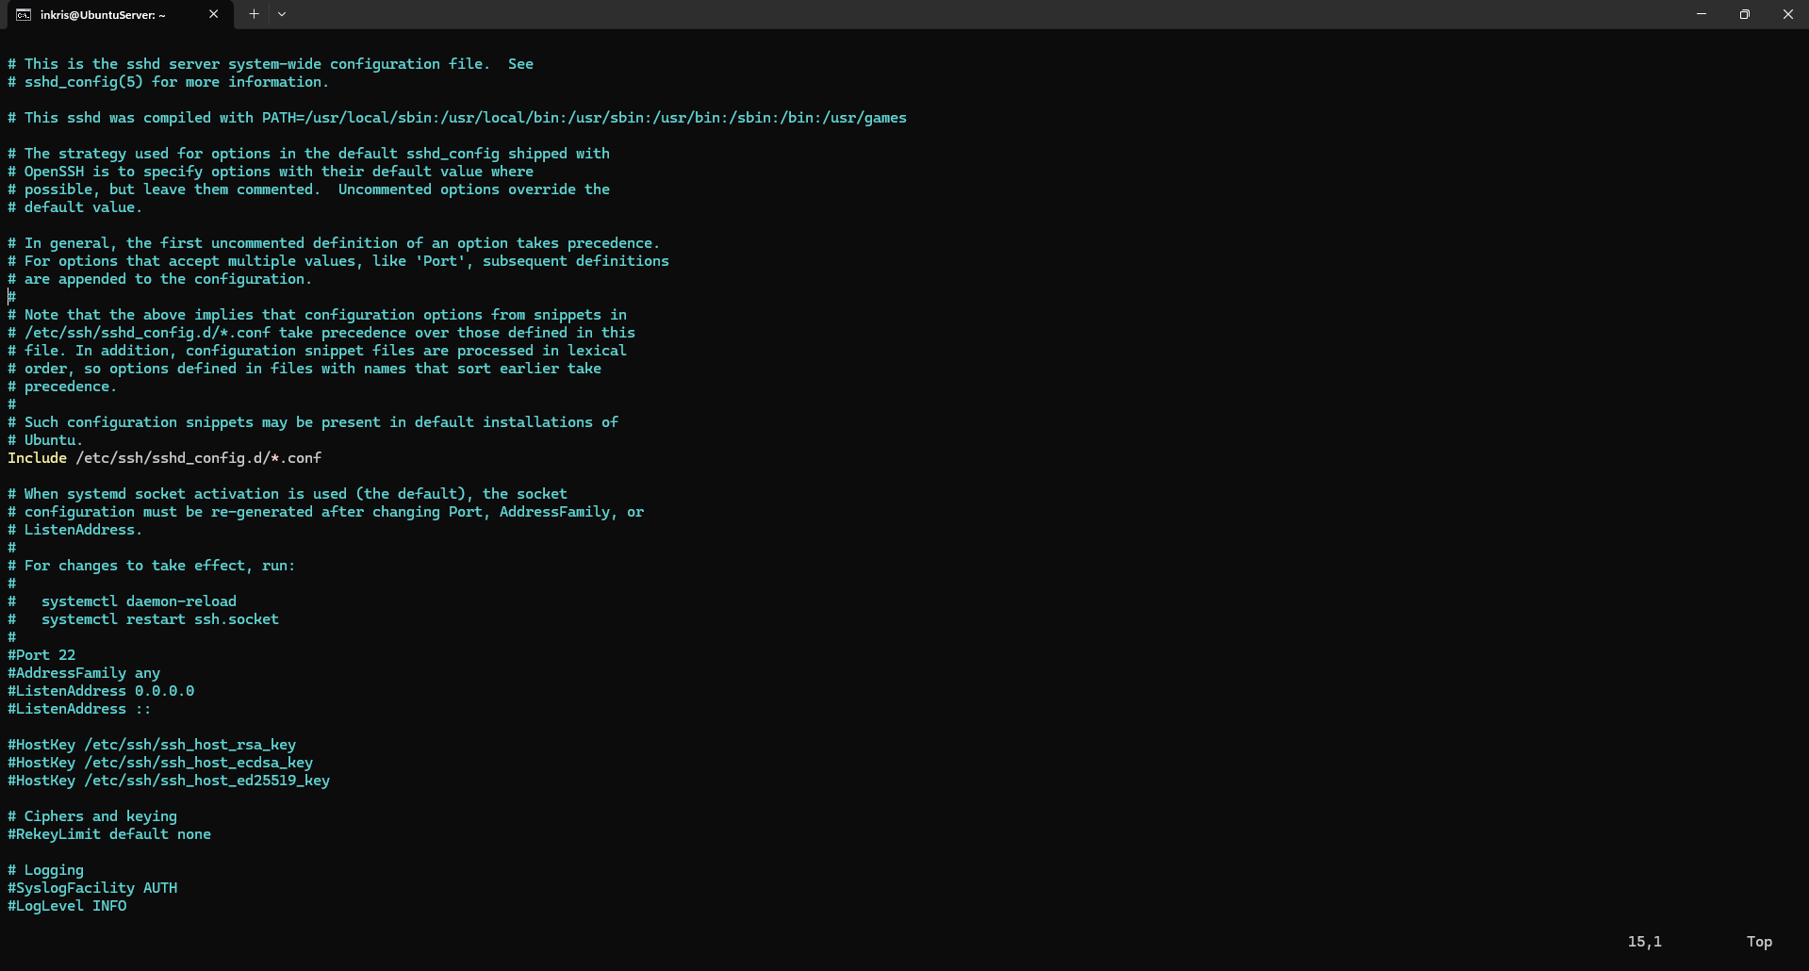
Рисунок 7 – Навігація та видалення тексту у редакторі vi
9 Виконав заміну параметра згідно з варіантом командою :%s, зберіг файл під новим іменем і підтвердив зміну командою diff.
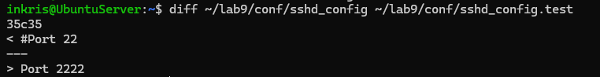
Рисунок 8 – Підтвердження заміни параметра командою diff
10 Виконав додаткове завдання свого варіанта.
Клавіша F3 відкриває файл у режимі виключно для перегляду (View), що унеможливлює випадкову зміну важливих конфігурацій. Клавіша F4 відкриває файл у вбудованому редакторі (Edit), дозволяючи вносити та зберігати зміни.

Відповіді на контрольні питання
1. Сервер доступний лише через SSH, графічної оболонки немає, потрібно терміново виправити помилку в конфігурації служби. Опишіть повний порядок дій із зазначенням інструментів і поясніть, чому обрали саме їх.
Підключення здійснюється через термінал по SSH, після чого конфігураційний файл обов’язково резервується командою cp для можливості швидкого відновлення. Далі файл відкривається в редакторі vi, оскільки він гарантовано присутній у будь-якій системі згідно зі стандартом POSIX, навіть при збоях інших пакетів. Після внесення та збереження змін служба перезапускається системною командою для застосування нових параметрів.
2. Поясніть, чому модальність vi, яка спершу здається незручною, у роботі досвідченого адміністратора дає виграш у швидкості. Проілюструйте прикладом із цієї роботи.
Модальність дозволяє керувати текстом без відриву рук від основного буквеного ряду клавіатури, використовуючи короткі літерні команди замість миші чи складних меню. Коли команди переходять у м’язову пам’ять, адміністратор редагує файли практично миттєво. Наприклад, під час виконання цієї роботи для видалення цілого рядка конфігурації достатньо було двічі натиснути клавішу d у командному режимі, замість того, щоб тягнутися за мишею і виділяти текст.
3. Сформулюйте правила безпечного редагування системних конфігураційних файлів і обґрунтуйте кожне з них наслідками помилки.
Головне правило вимагає завжди створювати резервну копію файлу перед змінами, оскільки пошкодження оригіналу без бекапу може повністю зупинити роботу сервера. Друге правило — використання безпечних інструментів на кшталт sudoedit замість запуску самого редактора з правами root, що захищає систему від перехоплення вищих привілеїв через вразливості редактора. Третє правило полягає в обов’язковій перевірці внесених змін командою diff перед перезапуском служби, адже непомітна випадкова зміна навіть одного символу призведе до помилки конфігурації.
4. Порівняйте роботу з файлами в mc і в чистому командному рядку за трьома критеріями: швидкість, надійність, можливість автоматизації. Для яких задач ви оберете кожен варіант?
Midnight Commander перевершує у швидкості візуальної навігації та ручного масового виділення файлів, тоді як чистий командний рядок забезпечує вищу надійність для виконання точних, одиничних системних інструкцій. У питанні автоматизації командний рядок має абсолютну перевагу, оскільки дозволяє створювати скрипти, тоді як mc призначений виключно для ручної взаємодії. Тому mc я оберу для огляду каталогів та швидкого копіювання груп файлів, а чистий термінал — для написання автоматизованих сценаріїв і складного адміністрування.
Висновок: Опанував роботу в текстовому режимі без графічного середовища: навчився виконувати файлові операції у двопанельному менеджері Midnight Commander, користуватися його вбудованими переглядачем і редактором, а також редагувати файли в редакторі vi — перемикати режими, переміщатися текстом, виконувати пошук і заміну, зберігати зміни.

